一、基本信息
作品名称 | 文字“打招呼”
作者姓名 | 谢珍视
作者单位 | 平阳县昆阳镇第一小学
教材名称 | 《Mind+和掌控板互动创意设计》
教材类型 | 自编教材
教材简介 | 这是谢作如、谢贤晓老师团队编写的校本教材。课程的逻辑结构分为智能控制、感知呈现、趣味互动和综合创意四个单元，每个单元4个内容，共16课。
执教年级 | 四年级
课时长度 | 1课时
涉及器材 | 掌控板
涉及软件 | Mind+
文件清单 | 教学设计、教学课件、配套微课、配套代码

二、作品内容

第1课 文字打招呼（1课时）
【硬件搭建】所需材料掌控板和数据线，用数据线将掌控板和电脑连接（如图1）。
【作品功能】在Mind+中编写程序，上传到掌控板，实现在掌控板显示屏上显示“中国加油”静态字样（如图2）及上下或左右滚动显示“中国加油”动态字样（见附件材料）。
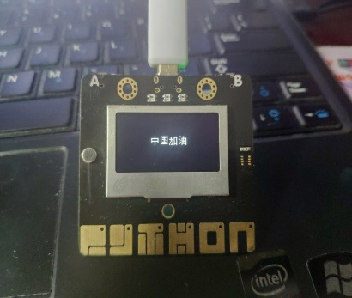
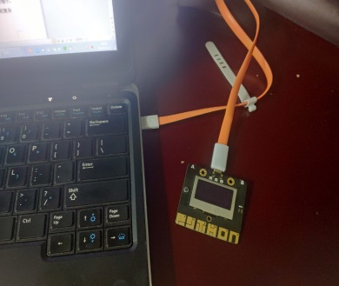
图2
图1

【教材与学情分析】：本课是《Mind+和掌控板互动创意设计》第一单元《智能控制》的第一节课，Mind+是基于Scratch3.0开发的青少年编程软件，用其和掌控板结合可以很容易的去创造交互式故事情节、动画、游戏，可以大大增加学生的学习兴趣。本课作为初识课，主要是让学生初步了解Mind+，认识掌控板，通过生动有趣的实例，让学生在实践中了解Mind+和掌控板，提高学生的学习兴趣。
本课授课对象是小学四年级编程兴趣班学生，学生人数20左右。该班学生从三年级开始学习Scratch编程，因此对于积木式编程软件比较熟悉，有利于他们很快熟悉Mind+的编程方式。尽管Mind+和掌控板这节课是第一次接触，但只要有一个良好的触发点来激起学生学习的兴趣，学生应该会喜欢上掌控板。
【学习目标】：1.认识Mind+和掌控板。
2.掌握Mind+中连接掌控板设备的方法。
3.体验显示屏的文字打招呼。
【学习重难点】
重点：1.了解Mind+和掌控板。
2.掌控板显示屏的文字显示。
难点：掌控板显示屏的文字显示。
【教学资源】：学生机房或创客教室；电脑一人一机；掌控板一人一块； 学生机与教师机局域互联并安装Mind+软件；教学范例。
【预设流程】
环节一、认识掌控板
教师活动： 教师手持掌控板，讲述：老师今天带了一块小器件，有同学认识吗？没错它就是掌控板。你看它小小一块，握在手掌心正正好，别看它小功能可是很强大的，正如它的名字，掌控一切。（板书：掌控板）
观看几个其他同学用掌控板编写的例子。（操作：PPT播放 三个例子。详见PPT）
师生互动，反馈观看后的感受和疑惑：为什么吹气能把电脑里的气球吹大吹爆？为什么触摸掌控板可以弹奏音符？为什么晃动掌控板电脑可以切歌呢？这主要是因为掌控板集成了多种传感器。
请同学拿出掌控板，对着掌控板听老师解说掌控板的结构和集成部件。（操作：播放视频，并边解说）
教师解说：掌控板分正面和反面。这一面叫正面，从上往下看，在顶端有个A、B两个按钮，这在以后我们会经常用到，基本作为触发事件，比如在游戏中按下A键发射子弹等，往下一点有个三个小白灯，它们是LED灯，玩过Arduino的同学一定不陌生，什么红绿灯、流水灯或者某种提示都可以用灯来表示。在往下最大的这个模块叫显示屏，也是今天我们着重要学习的内容，显示屏当然是用来显示文字的，等下我们就学习怎么在显示屏上显示文字。在显示屏的左边是声音传感器，刚才那个吹气球的游戏那个男孩子就是对着这个地方吹气的。右边这个是光线传感器，可以感受到目前环境光的强度。下面这一排就是触摸键，你们能看出这是什么字母吗？PYTHON，是一个英文单词python。
再来看一下反面，最大的这个就是主控芯片，小一点的这个是蜂鸣器，可以发出嗡嗡的声音，当然也可以发出音符，就像刚才看到的弹奏音符。在背面还集成了加速度传感器，能感受到晃动，计步器能计数就是因为有加速度传感器。
这些就是掌控板主要集成元件。当然集成再多的元件如果没有编程软件进行编程，它就是一块冷冰冰的毫无用处的板。所以需要用你们的聪明才智进行编程，才能让这块板发挥它的作用。
学生活动：1.观看Mind+和掌控板实例介绍。
2.边观察掌控板边倾听教师介绍掌控板。
设计意图：掌控板可以做什么？这是学生拿到掌控板第一个产生的疑问。所以在这个环节里老师先让学生观看了几个Mind+和掌控板互动的几个范例，让学生对掌控板的功能有了初步认识，也激发了学生学习掌控板的兴趣。为什么掌控板可以实现这些效果？是学生产生的第二个问题。教师在介绍掌控板时，先拍摄了掌控板视屏，通过广播发放给学生观看，这样学生可以很清晰看到老师解说时所指的位置。
环节二、认识Mind+
教师活动：（教学软件广播）教师同时打开Mind+和scratch软件，学生将两个软件进行对比，了解Mind+的界面组成部分和指令模块。那么怎么将掌控板与Mind+连接呢？（教师演示操作）首先要用数据线将掌控板和电脑连接，然后在Mind+扩展中选择掌控板，单击连接设备，这个时候会多出一个选择端口，单击这个选项，显示设备连接成功，就表示掌控板已经连接成功了。掌控板连接成功之后在指令区会多出一个指令模块——掌控。
学生活动：1.打开Mind+，观察Mind+界面组成部分，打开各个指令模块，看看都有哪些指令。 2.观看教师演示操作。 3.动手操作，将掌控板与电脑连接，再在Mind+中连接掌控板设备。
设计意图：Mind+界面与scratch差别不大，对于学过scratch的学生来说并不陌生，因此对于软件的认识，只是让学生自己去观察。掌控板设备连接则是新知，所以教师先进行了广播演示怎么连接设备，再让学生动手操作。这样根据学生已有知识水平精准选择教学方法，让学生能更快更好地学习新知。
环节三、掌控板显示文字
1.显示静态文字
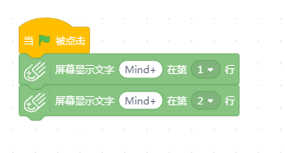
教师活动：①认识指令。请学生观察显示指令里有哪几条是可以显示文字的？根据学生的反馈拖动可以显示文字的两条指令。这两条指令有什么区别呢？（演示操作 显示在第一行 第二行的效果）
编程脚本

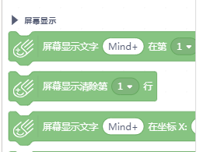
掌控模块中可用于显示文字的指令

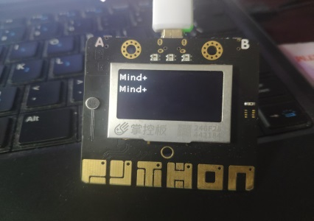
显示效果

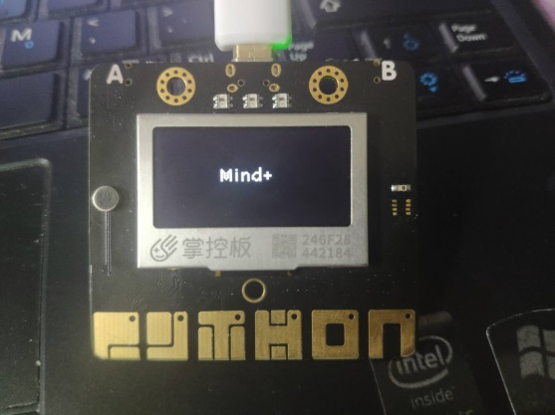
②认识指令。和学生对话，询问在教室里的位置：第几组第几排，从而感性认知什么坐标。在Mind+中用X和Y 来描述坐标，X就是横向位置 Y 就是纵向位置。掌控板显示屏的横坐标是多少到多少呢，我们可以拖动数据看一下。X是1-127 Y是0-63,那么具体哪个数据在什么位置可以通过预览来查看。（教师演示操作 在某个坐标显示文字）
显示效果

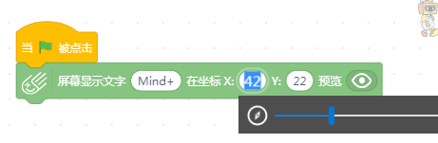
编程脚本

学生活动：1.观看老师操作，学习两条显示指令的区别。
2.师生互动，了解什么是坐标。
3.分别操作两条显示指令，观察掌控板显示屏显示字幕的位置。通过比对掌控指令的用途。
设计意图：显示静态文字在编程逻辑上并没有什么难度，主要是要通过编程，观察掌控板显示文字的位置与坐标数据之间的关系。同时，学生在编程中会发现显示会有重叠的现象，为学习“清屏”指令做好铺垫。
2.显示动态文字
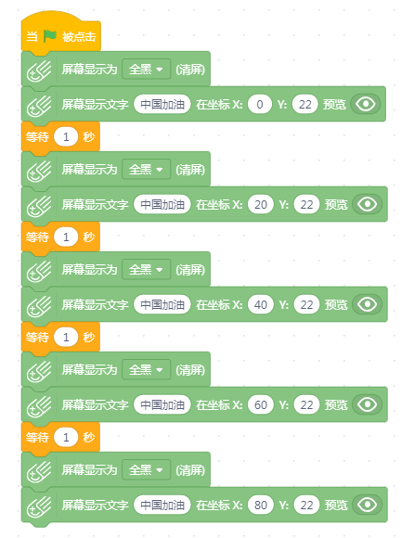
教师活动：和学生对话，谈谈生活中看到哪些文字动态显示的例子。那么怎么在掌控板中动态显示文字呢？（显示范例）分析范例中实现从左到右的移动，哪个坐标有变化哪个坐标没有变化？（教师演示操作，如图3）在编程过程教学和指令的作用和运用。
图3 动态显示文字脚本

学生活动：和老师一起分析实现动态文字的原理，确定坐标的有序变化可以实现动态的效果，观看教师演示操作。利用“清屏”指令，独立编写脚本，通过多次调试，完成实现动态文字的编程脚本。遇到困难同桌相互交流，作品完成之后同桌相互欣赏。
3.拓展探究
教师活动：提出拓展问题：除了左右移动文字？还可以有哪些动态效果呢？请已经完成基础任务的同学尝试更多创意设计。
学生活动：师生交流其他更多的动态效果。完成基础内容编程的学生，自己创意动态文字效果并进行编程。
设计意图：编程不可能一蹴而就，特别是第一次学习掌控板，学生难免生疏，或多或少会有一些状况。安排同桌相互交流、评价，可以让学生自己学会分析脚本，自己去探究出现问题的原因。根据学生的学习能力不同，安排拓展任务，使每位同学都能发挥自己的水平。
环节四、交流及总结
教师活动：请一部分同学展示自己的作品。
学生活动：部分同学展示自己的作品，展示过程中讲述自己的独特设计。同学进行相互学习评价，提出建议和意见。 师生交流本节课所学知识。
设计意图：通过师生的交流除了欣赏同学的作品之外，还可以更加完善作品，是共同学习共同进步的过程。通过梳理本节课的知识点，可以帮助学生进一步巩固本课内容。
【教学反思】本课通过在四年级编程兴趣班中教学之后，我发现了在课堂实施过程中的不足和惊喜。
1.学生在课堂中表现积极，对掌控板充满兴趣。我想这得益于编程和硬件结合这得天独厚的优势。学生手里有东西可看可玩，编程的效果能实时在掌控板上呈现出来，学生自然兴趣浓厚。当然也得益于本课在导入的时候带给学生的想象：掌控板可以做很多事情，很好玩，很有趣。
2.分层任务让每位学生尝到成功的喜悦。本课是掌控板学习的第一课，如果一开始就困难重重，把学生吓倒，肯定会影响后续的学习。从本课的任务进程来看，由简到难，从简单的一条指令到完成动态文字的编程，在这个过程中，学生的学习是逐步递进的，从课堂效果看，全部同学都能完成基础任务。对于学习速度快的同学，本课的拓展任务也是很好的发挥水平的平台，因此本课人人都比较满意的自己的学习成果。
3.指令教学顺序待调整。“”这条指令虽然不是文字显示指令，但是在编程中它的作用非常大。本课预设中这条是在学习动态文字编程中出现的。但是在课堂实施中，会出现一点问题。学生在完成第一个任务后，掌控板还有第一任务的记忆，因此第二个显示内容输入之后就会出现重叠或者乱码字样。这个时候仅从编程脚本上看不出逻辑问题的，学生也无法一下想到要先“清屏”的操作。课堂中就会出现“老师为什么会是这样呢？掌控板坏了吗？”等声音。我觉得“清屏”的操作，更像是对掌控板的初始化操作，不管是编写什么程序起始操作都应该是进行“清屏”，因此这条指令的介绍可以提前。
4.创意仍是短板。本课针对学优生是提出了拓展任务，但从作品效果来看大多数学生还只是左右移动改上下移动，或者增加一条循环语句。对于学过scratch的孩子随机出现应该不会太难，还有文字从边缘进来滚动离开另一边边缘，给人一种循环进来出去的效果等创意没有见到。我觉得在课堂中可以留给学生一些讨论的时间，通过同学间的讨论彼此的想法的交流，应该会产生更多有创意的点子。

